**BUSINESS X**

**API REST CONTROL CONDOMINIO (APIRCC)**



**Impulsamos tu negocio o emprendimiento,**

**Te ayudamos a hacer más fácil tu trabajo.**

**Somos lo que necesitas**

|  |  |
| --- | --- |
| **Tipo documento:** | Manual Instalación |
| **Autor:** | Alex Merino |
| **Fecha creación:** | 2017-04-15 |
| **Versión:** | 1.0 |
| **Lugar:** | Quito – Ecuador |

|  |  |  |  |
| --- | --- | --- | --- |
| CONTROL DE VERSIONES | | | |
| **Fecha** | **Autor** | **Versión** | **Descripción** | |
| 2017-04-15 | Merino, A | 1.0 | Versión Inicial. | |
|  |  |  |  | |
|  |  |  |  | |
|  |  |  |  | |

**MANUAL DE INSTALACIÓN**

Para empezar con la creación de Ionic v2 es necesario tener instalado Node JS una versión superior a la v6, una vez que se instale la aplicación se instalará “npm” que será el gestor de paquetes de Node.

1.- Crear proyecto en Ionic 2.

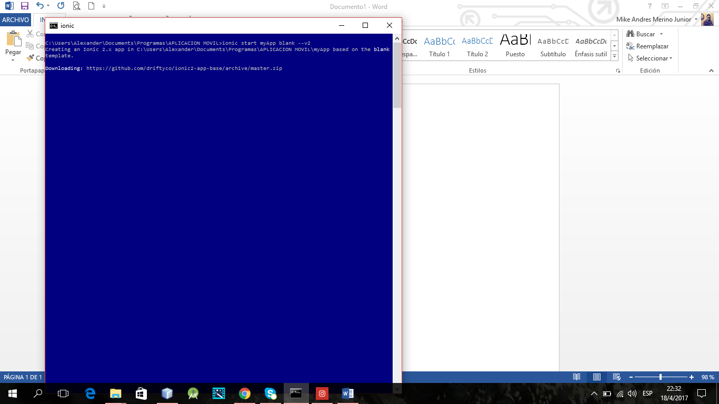

2.- Ingresar al directorio del proyecto creado.

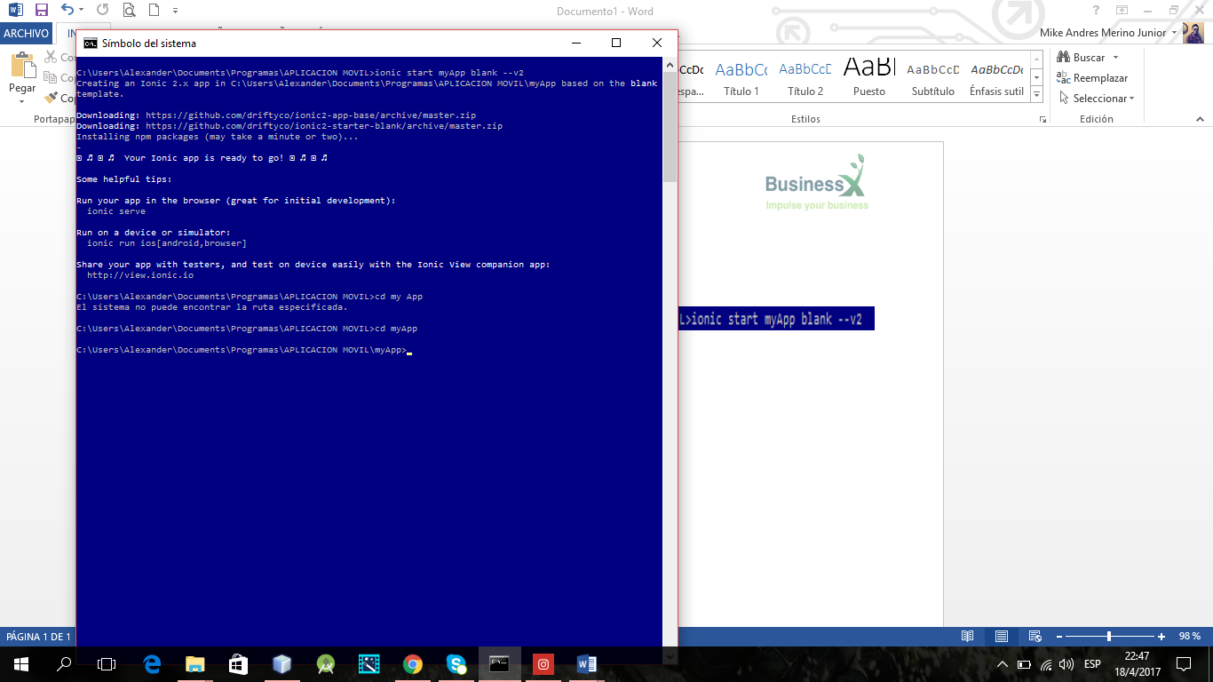

3.- Ejecutar la aplicación en el navegador.

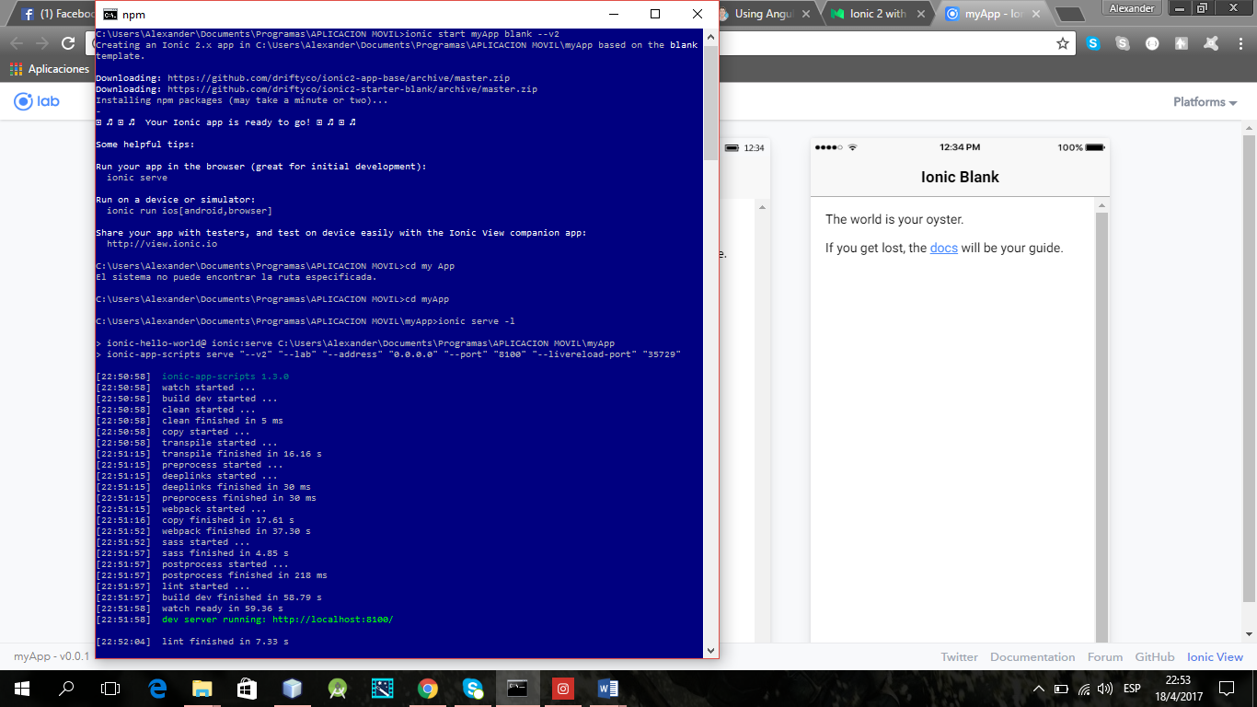

4.- Ejecución en el navegador.

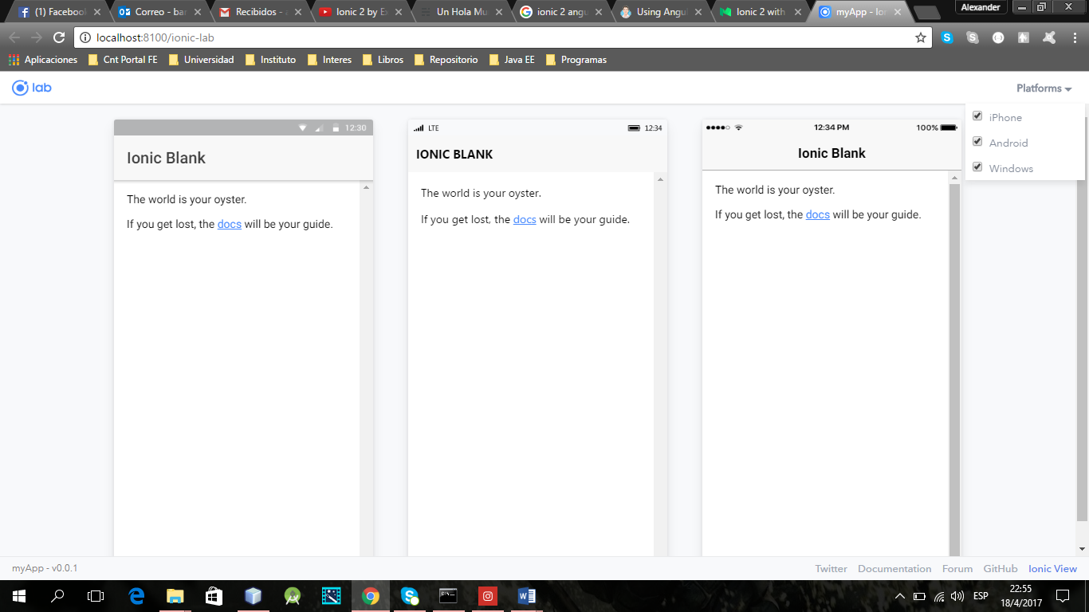

5.- Para crear páginas dentro de la aplicación se puede utilizar el cliente

